PREFA FM FX.12 GR P.10 schwarz glatt 03 P.10 Schwarz

PREFA

Eigenschaften

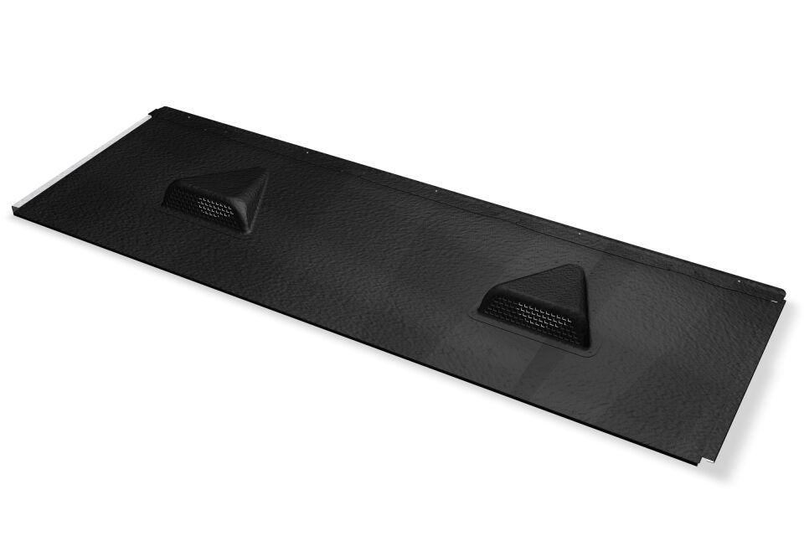

GTIN:

4043111156774

HAN:

120658

Farbton

schwarz

Oberfläche

pulverbeschichtet

Werkstoff

Aluminium

Breite (mm)

470,00

Höhe (mm)

80,00

Länge (mm)

1.397,00